PROBLEMAS 6 DE MAYO

1. Eva quiere repartir en partes iguales 23 libros en 4 estanterías colocando la mayor cantidad de libros posible. Rodea la respuesta correcta.

- Habrá 5 libros en cada estantería y no habrá ninguno sin colocar.
- Habrá 4 libros en cada estantería y quedarán por colocar 6 libros.
- Habrá 5 libros en cada estantería y quedarán por colocar 3 libros.

2. Si tengo 6 estuches con 4 lápices cada uno y quiero repartir los lápices entre mis 3 amigos, ¿cuántos lápices le doy a cada uno? Colorea la respuesta correcta.
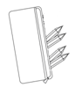

9 lápices
8 lápices
5 lápices

3. Andrea ha repartido 18 macetas en 4 cajas. ¿Cuántas cajas ha llenado?, ¿le ha sobrado alguna maceta?
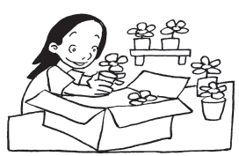

Solución: __________________________________________________

